ANTEPROJETO DE LEI_________2019.

"Dispõe a respeito da implantação de áreas verdes que ofereçam abrigo e alimento aos polinizadores no Município de Sete Lagoas e dá outras providências."

Art. 1° Fica o Poder Executivo autorizado, por intermédio da Secretaria de
Urbanismo e Sustentabilidade ou outra a substituir, a implantar e a promover áreas verdes com arborização frutífera fomentadora da avifauna, vegetação atrativa e paisagismo que ofereçam abrigo e alimento aos polinizadores.
§ 1º As áreas amigáveis a avifauna e aos polinizadores serão compostas por solo total ou parcialmente permeável.
§ 2º O estabelecimento natural de ninhos de insetos polinizadores portadores de ferrão e agressivos será permitido apenas em locais com acesso restrito e de baixa circulação de pessoas e animais.
Art. 2º Nas áreas amigáveis a avifauna e aos polinizadores serão plantadas
espécies vegetais floríferas e frutíferas d e pequeno porte que forneçam alimento e abrigo a esses animais, depois de verificada a sua possibilidade.
§ 1º O plantio de árvores poderá ser realizado com orientação e supervisão da Secretaria.
Art. 3º As áreas amigáveis aos polinizadores e avifauna serão georreferenciadas, cadastradas e terão um responsável por sua implantação e manutenção.
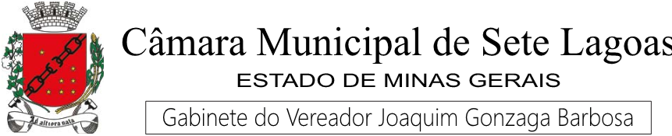

§ 2º Quando se tratar de equipamentos públicos, um funcionário do local ficará como responsável e a implantação e a manutenção será de responsabilidade da unidade, em mutirão ou com equipe específica.
§ 3º Os jardins implantados poderão fazer intercâmbio de informações e mudas e se constituirão em refúgios para os polinizadores e avifauna .
Art. 4º As áreas amigáveis aos polinizadores e avifauna não podem ter vidraças transparentes, uso de agrotóxicos, fios elétricos com pontos vivos, concertinas, objetos cortantes, linhas de pipa, iluminação intensa, nem barulho excessivo.
Art. 5º O Poder Executivo regulamentará esta lei no prazo de 90 (noventa) dias, contados da data de sua publicação.
Art. 6° As despesas decorrentes da execução desta lei correrão por conta das dotações orçamentarias próprias, suplementadas, se necessário.
Art. 7º Esta Lei entra em vigor na data de sua publicação , revogadas as
disposições em contrário.

Sala de reuniões, 29 de Novembro de 2019.

Joaquim Gonzaga Barbosa
Vereador Gonzaga- PSL

JUSTIFICATIVA
Trata-se, a propositura em epígrafe, da medida que visa dispor a respeito
da implantação de áreas verdes que ofereçam abrigo e alimento aos polinizadores no Município de Sete Lagoas, dando outras providências.
Os polinizadores são os “responsáveis” por levar o pólen de uma flor para a outra para que ocorra a fecundação da planta. Eles podem ser de variados tipos: desde animais até mesmo o vento. No entanto, a maioria e os mais frequentes são os insetos, principalmente as abelhas, de acordo com os pesquisadores do Núcleo de Apoio à Pesquisa (NAP) em Biodiversidade e Computação (BioComp), sediado na USP.
No recente artigo “Mutually beneficial pollinator diversity and crop yield
outcomes in small and large farms ” (Benefícios mútuos para diversidade de polinizadores e resultados de produção agrícola em pequenas e grandes
propriedades, em tradução livre) publicado na Science e desenvolvido por
pesquisadores de 18 países, com base em dados de culturas de 12 nações
(Argentina, Brasil, Colômbia, África do Sul, Gana, Quênia, China, Índia, Indonésia, Nepal, Paquistão e Noruega), chegou-se a seguinte conclusão: caso não sejam adotadas medidas para reverter o quadro atual dos polinizadores, as consequências para a economia global, a produção de alimentos, o equilíbrio dos ecossistemas e a saúde e o bem-estar humanos poderão ser desastrosas.
O documento alerta para as ameaças aos polinizadores provocadas pela redução de florestas e uso de agrotóxicos. Em 2018, as culturas agrícolas dependentes da polinização responderam por US$12 bi (R$ 43 bi).
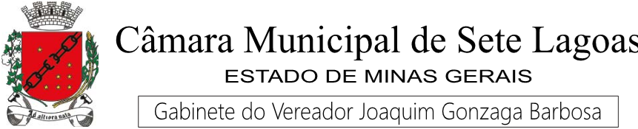

Cerca de 80% desta quantia está associada a quatro cultivos de grande importância agrícola – soja, café, laranja e maçã.
A campanha mundial de incentivo à adoção de políticas públicas em prol
da conservação dos polinizadores – Coalition of the Willing on Pollinators – à qual algumas dezenas de governos já aderiram desde 2016, ainda não conta com a participação do Brasil.
Em outubro do mesmo ano, cerca de 150 pesquisadores enviaram a “Carta
de Catalão” ao Ministério do Meio Ambiente propondo a elaboração e aprovação de uma política nacional de valorização e proteção dos polinizadores. Entretanto, a iniciativa ainda não teve eco dentro do governo.
Assim, objetivando ampliar a discussão versando sobre o meio ambiente e
buscando conservação dos polinizadores no município de Sete Lagoas,
gerando melhor qualidade de vida aos nossos munícipes e ao ecossistema, como um todo, entendo ser de extremo interesse do Município a aprovação do Anteprojeto de lei em epígrafe, reque rendo e submetendo os termos ao juízo de meus nobres pares para aprovação desta iniciativa.

